Применение метода Галёркина при расчете на устойчивость сжатых стержней с учетом ползучести

М. Ю. Козельская, А. С. Чепурненко, С. В. Литвинов

Задачи расчета на устойчивость сжатых стержней с учетом физической нелинейности материала рассматриваются в работах [1-10]. Как правило, решение этих задач сводится к линейному неоднородному дифференциальному уравнению второго или четвертого порядка относительно прогиба. В случае шарнирного опирания стержня разрешающее уравнение имеет вид [5]:
$\frac{d^{2}v}{{\text{dx}}^{2}}+\frac{F⋅v}{\text{EI}}+\frac{M_{0}}{\text{EI}}−\frac{1}{I}\int_{A}{ε^{}}\text{ydA}=0$. (1)
Решать данное уравнение в работе [5] предлагается методом конечных разностей. Однако этот метод не очень удобен, если стержень имеет переменную по длине геометрию сечения, особенно в том случае, когда жесткость стержня изменяется дискретно.
Рассмотрим решение уравнения (1) методом Галёркина. Сущность этого метода заключается в том, что сначала задаются базисными функциями, которые должны удовлетворять граничным условиям, затем в исходное уравнение подставляют приближенное решение и вычисляют его невязку. Далее выдвигается требование ортогональности невязки к базисным функциям.
Широко используется метод Галёркина в сочетании с методом конечных элементов, то есть когда в качестве базисных функций применяются функции формы.
Для линейного конечного элемента прогиб в произвольной точке выражается через узловые перемещения $V_{i}, V_{j}$в виде:
$v(x)=N_{i}⋅V_{i}+N_{j}⋅V_{j}=\left[N_{i} N_{j}\right]⋅\begin{aligned}\left\{V_{i} | \right\}\end{aligned}\left\{\right\}=[N]⋅\left\{V\right\}$, (2)
где $[N_{i} N_{j}]=[1−\frac{x}{L}, \frac{x}{L}]$.
Продифференцировав выражение (2) по x, получим:
$\frac{\text{dv}}{\text{dx}}=\frac{d[N]}{\text{dx}}⋅\left\{V\right\}=[−\frac{1}{L}, \frac{1}{L}]⋅\left\{V\right\}$.
Применение метода Галёркина к уравнению (1) приводит к условию:
$\int_{0}^{l}{{\left[N\right]}^{Т}(\frac{d^{2}v}{{\text{dx}}^{2}}+\frac{F⋅v}{\text{EI}}+\frac{M_{0}}{\text{EI}}−\frac{1}{I}\int_{A}{ε^{}}\text{ydA}})\text{dx}=0$. (3)
Интеграл по длине стержня можно разбить на сумму интегралов по длине каждого элемента:
$\begin{aligned}\int_{0}^{l}{{\left[N\right]}^{Т}(\frac{d^{2}v}{{\text{dx}}^{2}}+\frac{F⋅v}{\text{EI}}+\frac{M_{0}}{\text{EI}}−\frac{1}{I}\int_{A}{ε^{}}\text{ydA})}\text{dx}= \\ \sum_{e=1}^{m}{\int_{L^{(e)}}{{\left[N^{(e)}\right]}^{Т}(\frac{d^{2}v^{(e)}}{{\text{dx}}^{2}}+\frac{F⋅v^{(e)}}{\text{EI}}+\frac{M_{0^{(e)}}}{\text{EI}}−\frac{1}{I}\int_{A^{(e)}}{ε^{}}\text{ydA}})\text{dx}}\text{.}\end{aligned}$ (4)
Чтобы понизить порядок производной в интеграле $\int_{L^{(e)}}{{\left[N^{(e)}\right]}^{Т}\frac{d^{2}v^{(e)}}{{\text{dx}}^{2}}\text{dx}}$, применим интегрирование по частям:
$\int_{L^{(e)}}{{\left[N^{(e)}\right]}^{Т}\frac{d^{2}v^{(e)}}{{\text{dx}}^{2}}\text{dx}}={\left[N^{(e)}\right]}^{Т}\frac{{\text{dv}}^{(e)}}{\text{dx}}|_{0}^{L^{(e)}}−\int_{L^{(e)}}{\frac{d{\left[N^{(e)}\right]}^{Т}}{\text{dx}}}\frac{\text{dv}}{\text{dx}}\text{dx}=−\frac{1}{L^{(e)}}\begin{aligned}\left[1 −1 | \right] \\ \end{aligned}$.
Рассмотрим остальные слагаемые, входящие в выражение (4):
$\int_{L^{(e)}}{{\left[N^{(e)}\right]}^{Т}\frac{F⋅v^{(e)}}{\text{EI}}\text{dx}=}\frac{F}{\text{EI}}\int_{L^{(e)}}{{\left[N^{(e)}\right]}^{Т}\left[N^{(e)}\right]\text{dx}⋅\left\{V\right\}=}\frac{F⋅L^{(e)}}{6\text{EI}}\begin{aligned}\left[2 1 | \right] \\ \end{aligned}$;
$\int_{L^{(e)}}{{\left[N^{(e)}\right]}^{Т}(\frac{1}{I}\int_{A^{(e)}}{ε^{}}\text{ydA}})\text{dx}=\frac{L^{(e)}}{2I}\begin{aligned}\left[1 | \right] \\ \end{aligned}$.
В случае, когда сила F приложена с эксцентриситетом e , момент $M_{0}=\text{Fe}$.
$\int_{L^{(e)}}{{\left[N^{(e)}\right]}^{Т}(\frac{M_{0^{(e)}}}{\text{EI}})\text{dx}=}\frac{F⋅e⋅L^{(e)}}{2\text{EI}}\begin{aligned}\left[1 | \right] \\ \end{aligned}$.
Если стержень имеет начальное искривление $v_{0}(x)=f_{0}\text{sin}(\frac{πx}{l})$, то $M_{0}={\text{Fv}}_{0}$.
$$\begin{aligned}\int_{L^{(e)}}{{\left[N^{(e)}\right]}^{Т}(\frac{M_{0^{(e)}}}{\text{EI}})\text{dx}=}\frac{F⋅f_{0}}{\text{EI}}\int_{0}^{L^{(e)}}{\begin{aligned}\left[1−\frac{x}{L^{(e)}} | \right] \\ \end{aligned}} \\ \end{aligned}$$
Окончательно условие (3) можно записать в виде: $K⋅\left\{V\right\}=P$, где $K=\sum_{e=1}^{m}{K^{(e)}}$– матрица жесткости всего стержня, получаемая суммированием локальных матриц жесткости элементов.
$K^{(e)}=\frac{1}{L^{(e)}}\begin{aligned}\left[1 −1 | \right] \\ \end{aligned}$.
Вектор нагрузки:
$P^{(e)}=\frac{F⋅e⋅L^{(e)}}{2\text{EI}}\begin{aligned}\left[1 | \right] \\ \end{aligned}$ – для случая приложения силы с эксцентриситетом.
$P^{(e)}=\frac{F⋅f_{0}}{\text{EI}}⋅\frac{l}{π}⋅\begin{aligned}\left[\frac{l}{π⋅L^{(e)}}⋅(\text{sin}\frac{{πX}_{i}}{l}−\text{sin}\frac{{πX}_{j}}{l})+\text{cos}\frac{{πX}_{j}}{l} | \right] \\ \end{aligned}$ – если стержень имеет начальный прогиб.
Для сравнения результатов расчета по методу Галеркина с решениями других авторов будем использовать уравнение связи Максвелла-Гуревича. Данное уравнение применяется в работах[1-5, 7,8]. Оно имеет вид $\frac{∂ε^{}}{∂t}=\frac{f^{}}{η^{}}$,
где $f^{}$- функция напряжений, $η^{}$- коэффициент релаксационной вязкости.
$f^{}=σ − E_{∞}ε^{},$ $\frac{1}{η^{}}=\frac{1}{η_{0}^{}}e^{\left|\frac{f^{}}{m^{}}\right|}\text{.}$
Здесь $η_{0}^{}$– коэффициент начальной релаксационной вязкости; $E_{∞}$ – модуль высокоэластичности; $m^{}$– модуль скорости.
Вычисления выполнялись для полимерного стержня прямоугольного сечения размерами b=15мм и h=8мм, материал ЭДТ-10. При расчетах использовались следующие значения: l=157 мм, F=68кг, E=295 кг/мм², E∞=315 кг/мм², m*=0.35 кг/мм², η₀=10⁹ кг·с/мм², e=0,16мм. Сравнение результатов расчета с работами И. И. Кулинича [5] и академика В. И. Андреева [4] для случая, когда $M_{0}=F⋅e$, представлено в табл.1.
Таблица №1
Сравнение результатов расчета различных авторов
y, мм | t=54 мин |  |  | t=108 мин |  |  | t=162 мин
y, мм | $σ_{1}$, МПа | $σ_{2}$, МПа | $σ_{3}$, МПа | $σ_{1}$, МПа | $σ_{2}$, МПа | $σ_{3}$, МПа | $σ_{1}$, МПа | $σ_{2}$, МПа | $σ_{3}$, МПа
-4 | 16,000 | 16,002 | 15,984 | 19,310 | 19,800 | 19,292 | 34,435 | 31,632 | 32,612
-2 | 11,152 | 11,147 | 11,143 | 13,305 | 13,586 | 13,293 | 22,893 | 21,134 | 21,733
0 | 5,780 | 5,780 | 5,780 | 5,982 | 6,010 | 5,982 | 6,692 | 6,680 | 6,672
2 | 0,270 | 0,274 | 0,278 | -1,947 | -2,001 | -1,733 | -9,396 | -9,189 | -9,906
4 | -5,254 | -5,247 | -5,237 | -9,860 | -10,00 | -9,436 | -23,88 | -23,80 | -24,97
где – результат, полученный И. И. Кулиничем; – результат, полученный академиком РААСН, проф. В. И. Андреевым; – результат, полученный авторами. За $σ$ здесь обозначены напряжения в середине пролета.
Для сравнения был проведен расчет ступенчатого стержня той же массы, состоящего из 5 участков. График изменения ширины сечения b показан на рис. 1.
На рис. 2 и 3 показаны соответственно графики роста стрелы прогиба для стержней постоянного и переменного сечения. Как видно из графиков,
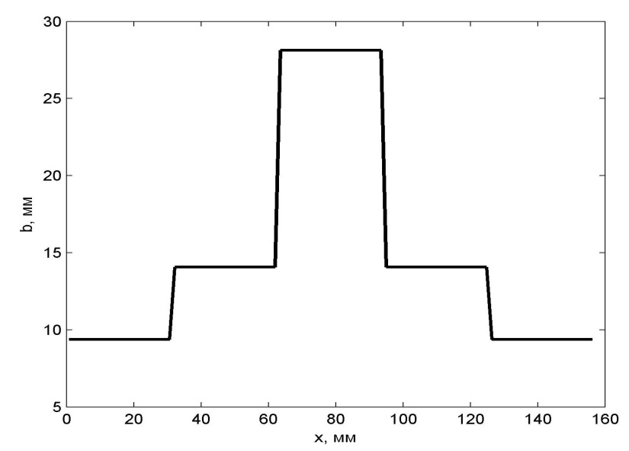
Рис.1. - График изменения ширины сечения b
критическое время для стержней переменной жесткости при той же массе больше почти в 4.5 раза, что свидетельствует об экономической эффективности их применения.
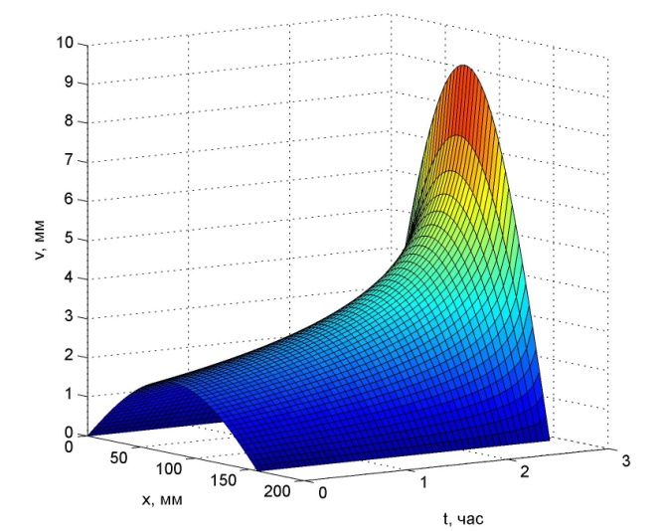  Рис. 2.- График изменения стрелы прогиба для стержня постоянного сечения | 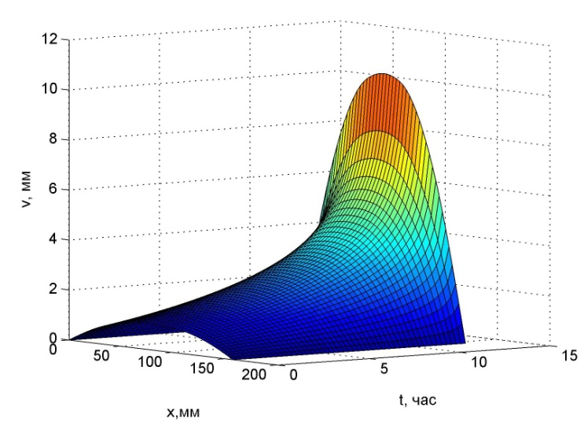  Рис. 3. - График изменения стрелы прогиба для стержня переменного сечения
Литература
- Литвинов С.В., Клименко Е.С., Кулинич И.И., Языева С.Б., Торлина Е.А. Расчет на устойчивость стержней из ЭДТ-10 при различных вариантах закрепления [Электронный ресурс] // «Инженерный вестник Дона», 2011, №2. – Режим доступа: http://ivdon.ru/magazine/archive/n2y2011/415 (доступ свободный) – Загл. с экрана. – Яз. рус.
- Литвинов С.В., Клименко Е.С., Кулинич И.И., Языева С.Б. Расчет на устойчивость полимерных стержней с учетом деформаций ползучести и начальных несовершенств [Электронный ресурс] // «Инженерный вестник Дона», 2011, №2. – Режим доступа: http://ivdon.ru/magazine/archive/n2y2011/418 (доступ свободный) – Загл. с экрана. – Яз. рус.
- Литвинов С.В., Языев Б.М., Бескопыльный А.Н., Ананьев И.В. Расчет на устойчивость стержней из ЭДТ-10 при начальной погиби стержня в виде S-образной кривой [Электронный ресурс] // «Инженерный вестник Дона», 2012, №1. – Режим доступа: http://ivdon.ru/magazine/archive/n1y2012/723 (доступ свободный) – Загл. с экрана. – Яз. рус.
- Андреев В.И. Устойчивость полимерных стержней при ползучести: дис. канд. техн. наук. – М., 1967.
- Кулинич И.И. Устойчивость продольно-сжатых стержней переменной жесткости при ползучести: дис. канд. техн. наук. – Ростов-на-Дону, 2012.
- Вольмир А.С. Устойчивость деформируемых систем. – М.: Наука, 1975.
- Языев С.Б. Устойчивость стержней при ползучести с учетом начальных несовершенств: дис. канд. техн. наук. – Ростов-н/Д, 2010.
- Языев Б.М., Андреев В.И. Выпучивание продольно-сжатых стержней переменной жесткости при ползучести.[Электронный ресурс] // «Инженерный вестник Дона», 2012, №4.– Режим доступа http://www.ivdon.ru/magazine/archive/n4p2y2012/1259 (доступ свободный) – Загл . с экрана. – Яз. рус.
- Egorov Y.V. On the Lagrange problem about the strongest colonn // Rapport Interne 02-16. Universite Paul Sabatier, Toulouse. 2002. — С. 1-7.
- Bleich H.H. Nonlinear creep deformations of columns of rechtangular cross section // Iourn. of Appl. Mech. Dec. 1959

